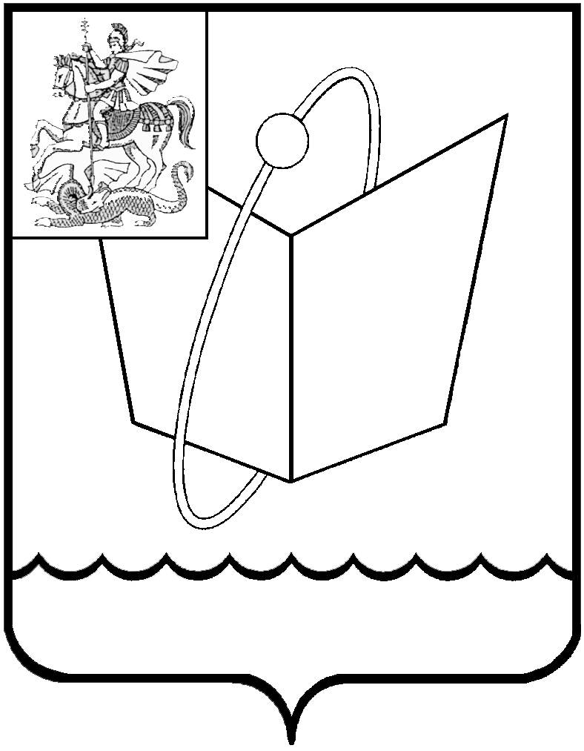
Российская Федерация

Московская область

Совет депутатов

городского округа Фрязино

РЕШЕНИЕ

от №

О внесении изменений в Положение о порядке и условиях
предоставления дополнительных гарантий муниципальному
служащему органов местного самоуправления городского округа
Фрязино Московской области, утвержденное решением Совета
депутатов городского округа Фрязино от 30.11.2021 № 118/27

В соответствии с федеральными законами от 02.03.2007 № 25-ФЗ «О муниципальной службе в Российской Федерации», от 06.10.2003 № 131-ФЗ «Об общих принципах организации местного самоуправления в Российской Федерации», законами Московской области от 24.07.2007 № 137/2007-ОЗ «О муниципальной службе в Московской области», от 11.11.2011 № 194/2011-ОЗ «О денежном содержании лиц, замещающих муниципальные должности в Московской области, и муниципальных служащих муниципальных образований Московской области», руководствуясь Уставом городского округа Фрязино Московской области,
Совет депутатов городского округа Фрязино решил:
1. Внести в Положение о порядке и условиях предоставления дополнительных гарантий муниципальному служащему органов местного самоуправления городского округа Фрязино Московской области, утвержденное решением Совета депутатов городского округа Фрязино от 30.11.2021 № 118/27 (далее - Положение), следующие изменения:
1.1. Абзац второй пункта 1.3. Положения изложить в следующей редакции:
«выплата премии по результатам муниципальной службы за месяц, квартал, год».
1.2. Раздел 2 Положения изложить в следующей редакции:
«2. Выплата премии по результатам муниципальной службы
за месяц, квартал, год

2.1. Муниципальному служащему по результатам муниципальной службы за месяц, квартал, год выплачивается премия (далее - премия).
2.2. Решение о выплате премии и ее размер определяется представителем нанимателя (работодателем) муниципального служащего.
2.2.1. В органах Администрации городского округа Фрязино с правами юридического лица премирование осуществляется руководителем по согласованию с курирующим заместителем главы городского округа Фрязино и заместителем главы городского округа Фрязино, курирующим финансовые вопросы.
2.3. Конкретный размер премии может устанавливаться как в процентном соотношении к должностному окладу, так и в фиксированной сумме.
2.4. Премия не начисляется и не выплачивается муниципальным служащим:
1) находящимся в отпуске по беременности и родам;
2) находящимся в отпуске по уходу за ребенком до достижения им возраста трех лет;
3) уволенным в течение периода, по итогам которого выплачивается премия.».
1.3. Раздел 7 Положения изложить в следующей редакции:

«7. Ежемесячные выплаты на расходы
лечебно-оздоровительного характера

7.1. Ежемесячная выплата на расходы лечебно-оздоровительного характера устанавливается для всех муниципальных служащих органов местного самоуправления городского округа Фрязино Московской области, с учетом положений пункта 7.6. настоящего Положения.
7.2. Размер ежемесячной выплаты на расходы лечебно-оздоровительного характера определяется:
7.2.1. Для всех муниципальных служащих за исключением муниципальных служащих, замещающих должности, относящиеся к группе высших должностей муниципальной службы, в размере 150 процентов (%) должностного оклада.
7.2.2. Для муниципальных служащих, замещающих должности, относящиеся к группе высших должностей муниципальной службы, в размере 50 процентов (%) должностного оклада.
7.3. Ежемесячная выплата на расходы лечебно-оздоровительного характера выплачивается одновременно с заработной платой за прошедший месяц.
7.4. Муниципальный служащий, принятый на работу (службу) в текущем году, выплата ежемесячной выплаты на расходы лечебно-оздоровительного характера производится с месяца, следующего за месяцем, в котором муниципальный служащий принят на работу (службу).
7.5. Выплата ежемесячной выплаты на расходы лечебно-оздоровительного характера не производится за период нахождения муниципального служащего:
в отпуске без сохранения заработной платы;
в отпуске по беременности и родам;
в отпуске по уходу за ребенком до достижения им возраста трех лет;
в учебном отпуске.
7.6. При увольнении муниципального служащего ежемесячная выплата на расходы лечебно-оздоровительного характера производится пропорционально отработанному времени в текущем месяце.
7.7. Решение о выплате ежемесячной выплаты на расходы лечебно-оздоровительного характера принимает представитель нанимателя (работодатель).».
2. Настоящее решение вступает в силу с 01 января 2026 года.
3. Направить настоящее решение Главе городского округа Фрязино для подписания и опубликования.
4. Контроль за исполнением настоящего решения возложить на заместителя председателя Совета депутатов Коновалову П.А.

Председатель Совета депутатов  городского округа Фрязино  __________________П.А. Коновалова | Глава городского  округа Фрязино  ___________________Д.Р. Воробьев

